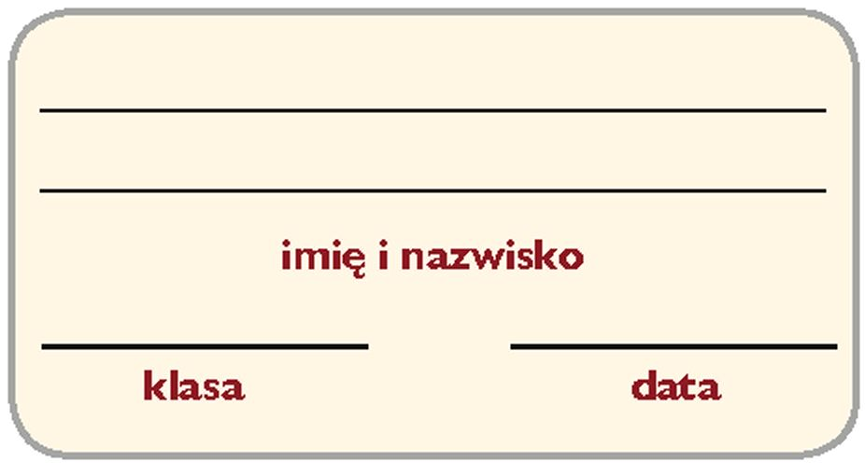**Karta pracy***Domowe urządzenia elektryczne*

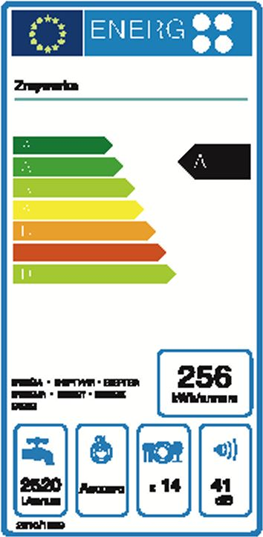

1. Wybierz właściwą odpowiedź.

Na ilustracji przedstawiono

C. etykietę energetyczną.

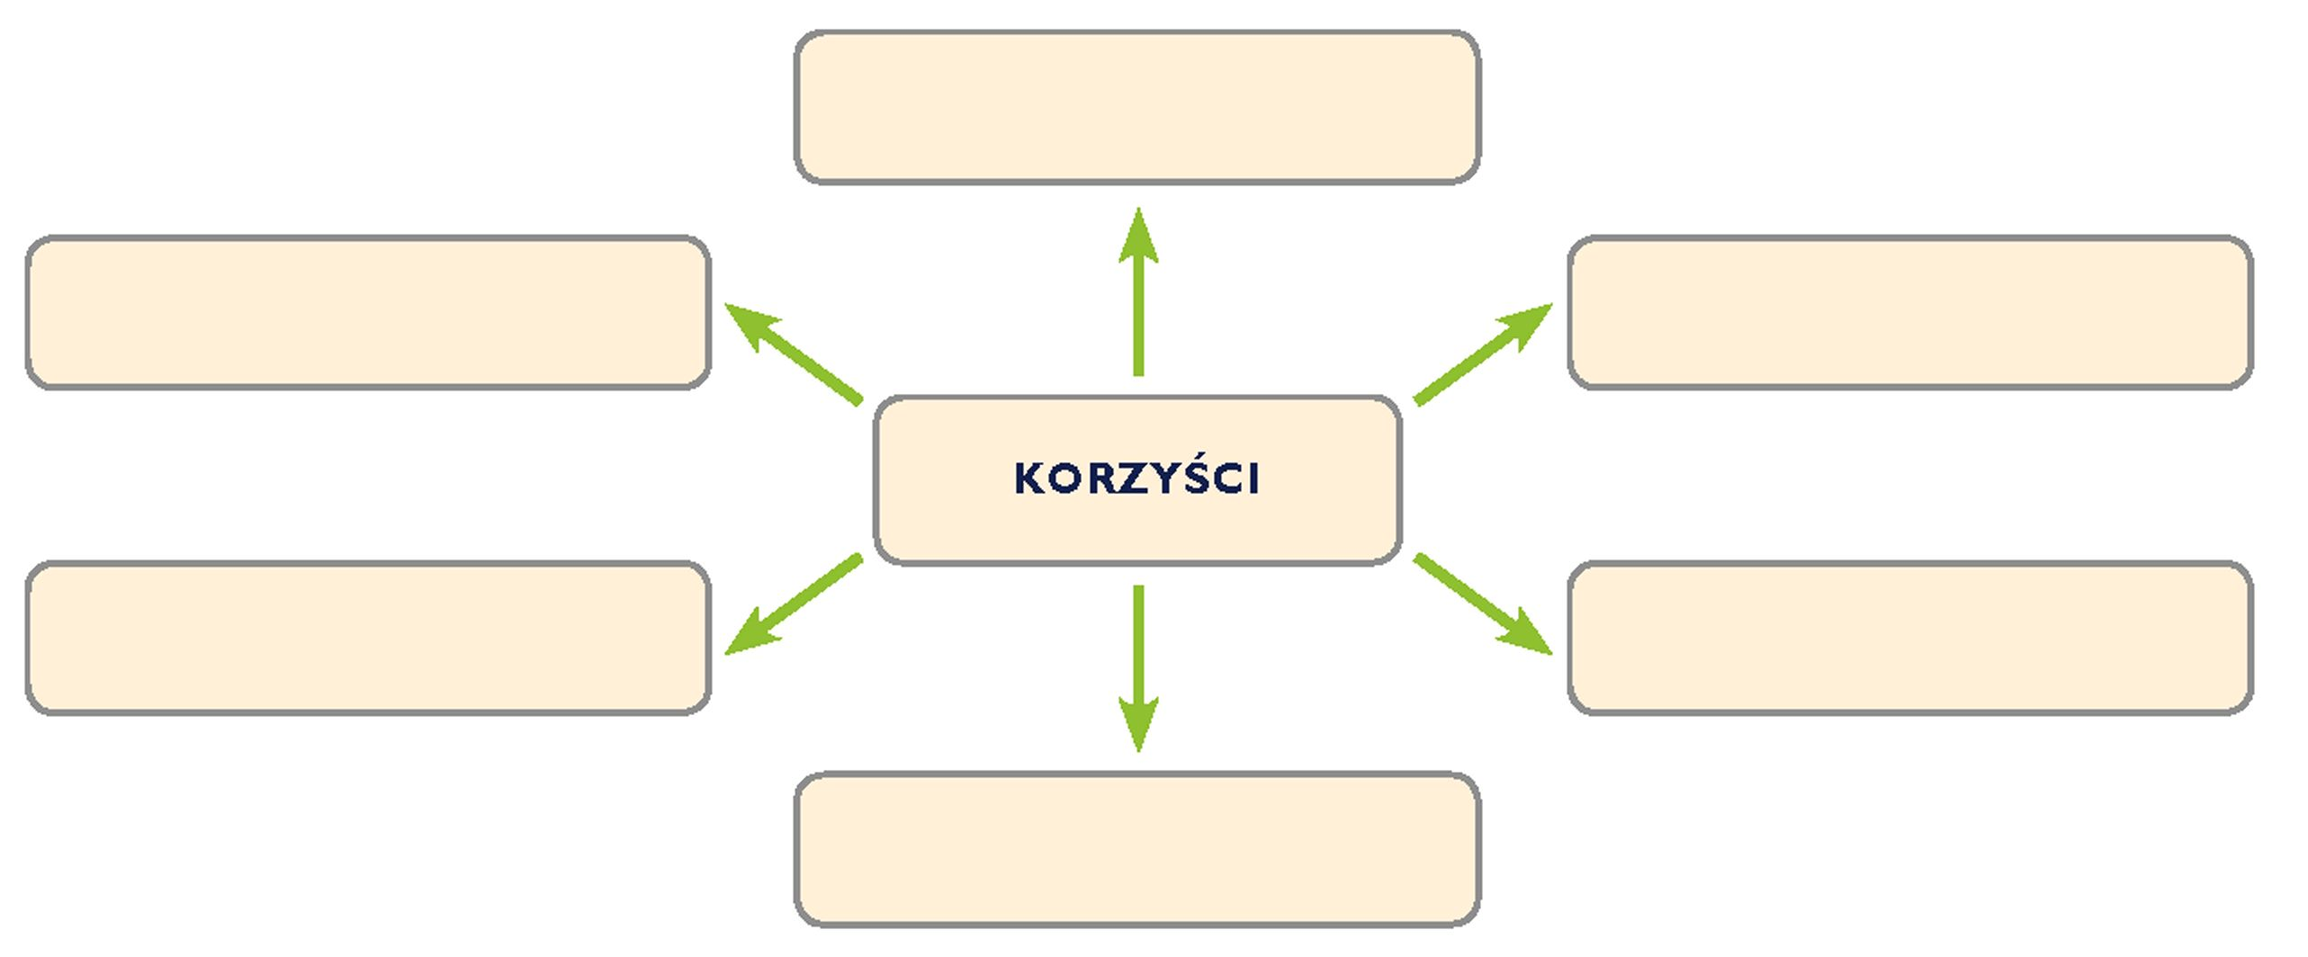2. Uzupełnij schemat - wpisz w puste pola korzyści płynące z wynalezienia pralki automatycznej i pralkosuszarki.

ZAJMUJE MNIEJ MIEJSCA

SZYBSZE SUSZENIE UBRAŃ

PRANIE WIELU RZECZY NA RAZ

PRANIE W RÓŻNYCH TEMPERATURACH

SZYBKIE PRANIE

MNIEJ WYSIŁKI

3. Połącz symbole z nazwami.

1. Nie prać ręcznie
2. Suszyć w suszarce
3. Nie prasować